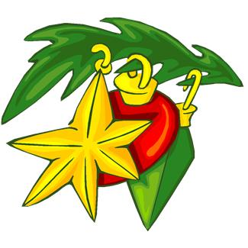
Новогодняя ночь 2014

Наших гостей ожидает чудесная интерактивная вечеринка по мотивам с детства любимого фильма по сказке Виталия Губарева.
Приглашаем Вас в страну смешных отражений!
Добрая домашняя вечеринка для романтических пар, для мужских и женских компаний, для пап, мам и детишек от трех лет.
Для всех!
Дети до 16 допускаются с особенным удовольствием!
Вас встретит Яло и Йагупоп, с первых же минут вы сможете заработать милые призы за знание любимой сказки, построить рожи перед дюжиной кривых зеркал, выпить новогодний ЛЙЕТКОК и получить свой собственный необыкновенный портрет из Кривого фотоателье на память.
Вместе с Дедом Морозом и Снегурочкой мы проводим старый год, сочиним незабываемые тосты и послушаем поздравление президента.
На нашей зеркальной вечеринке мы будем петь пеcни «наоборот» и танцевать танцы «шиворот-навыворот», говорить кривду и переводить слова на зеркальный язык. В танцевальной битве М против Ж победит самый изобретательный! Лучший новогодний костюм получит замечательный приз от отеля!
Наши самые маленькие гости разучат танец пажей королейшего из королей Йагупопа и исполнят его на нашем большом танцполе.
А взрослые в нешуточной схватке двух команд разгадают мистические фразы, под чутким руководством профессиональных танцоров исполнят незабываемый комический Абаж-dande с элементами ирландского степа.
Снег растает в нашей теплой компании, но новогоднее настроение сможет надолго остаться с теми, кто поучаствует в завершающем снежном шоу – безусловно, привлекательном мероприятии для взрослых и черрртовски привлекательном для детей!
Ведущие попрощаются с нами, а танцы будут продолжаться, сколько хватит сил!
В стоимость программы входит ужин по принципу шведского стола, а также алкогольные и безалкогольные напитки без ограничений.

Аппетит у короля ох, велик, тра-ля-ля!
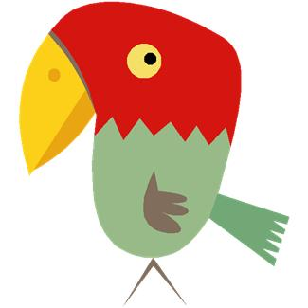
Меню шведского стола
Приветственный ЛЙЕТКОК:
Кривозеркальный коктейль и фруктовые соки
Волшебное предсказательное печенье

Холодные закуски:
Слоеные пирожные с новогодними салатами -
Оливье с крабовым мясом, селедка под шубой, черный Цезарь, Греческий с говядиной
Нарезка и муссы из различных деликатесных сортов мяса и рыбы
Нарезка из свежих, маринованных и соленых овощей с оливками
Заливное из судака и лосося с креветками

Горячие блюда:
Жульен из лисичек, запеченный с голубым сыром
Слоеный торт из овощей с моцареллой
Ломтики телятины, томленые в красном вине с вишней
Каре из ягненка, запеченное с какао-чили
Утка, запеченная с апельсинами
Лосось, запеченный с апельсиновым перцем
Судак, томленый в банановых листьях
Мини-овощи гриль
Десерты:
Сырный крем с клубникой и кукурузой
Шоколадный суп с какао-чили
Вафельная корзинка с ягодами и сливками
Мини-пирожные с марципаном и орешками
Свежие фрукты
Напитки:
Испанское игристое вино
Белое и красное домашнее вино (производство Чили или ЮАР)
Водка российская
Безалкогольные напитки
Домашний клюквенный морс
Чай и кофе
Стоимость:
Взрослый участник – 6100 рублей
Ребенок до 16 лет – 2500 рублей

